Проблемы информатизации образования на современном этапе

Козловских Екатерина Валерьевна
Состояние общества на современном этапе своего развития характеризуется качественными изменениями в научной, технической, политической, экономической, социальной и культурной сферах. Это связанно с распространением и широким применением информационно-коммуникационных технологий (ИКТ). Такую экспансию ИКТ в разные сферы человеческого бытия называют информационной революцией, а точнее информатизацией.
Информатизация – это одна из плавных парадигм, которые появились благодаря характеристикам развития современного мира. Информационная составляющая плотно обосновалась в общественном сознании как жизненная необходимость. Сейчас трудно себе представить отсутствие сотового телефона, электронной почты, электронных денег, электронного портфолио и много чего ещё.
Нет сомнения, что именно информационные технологии в мировом сообществе признаны ключевыми технологиями будущего. На ближайшие сто лет именно они станут основными двигателями научного и технического прогресса.
За последнее время произошло кардинальное изменение роли и места ПК и информационных технологий в жизни общества. Человек постиндустриального общества и человек информационного общества принципиально иначе подходят к оценке любых проблем и их решению.
В нашей стране сегодня использование информационных и коммуникационных технологий в ключевых сферах жизни общества: государственном управлении, образовании, бизнесе, культуре и других сферах представляет только начальные формы. Этот факт влияют на формирование нового социального заказа, предъявляемого обществом к качеству подготовки выпускника школы. На первый план выходят умения:
- коммуникативные,
- критическое и системное мышление,
- умение работать в команде,
- способность к анализу,
- социальная ответственность и толерантность,
- саморазвитие и самообразование,
- творчество и креативность,
- умения в области ИКТ.
Во всех развитых странах и во многих развивающихся странах идут интенсивные процессы информатизации образования. Разрабатываются пути повышения результативности общего образования, вкладываются огромные средства в разработку и внедрение новых информационных технологий.
Для России так же приоритетом в развитии образования является его глобальная информатизация – процесс обеспечения сферы образования методологией разработки и использования ИКТ, ориентированных на реализацию целей обучения и воспитания.
Информатизация образования рассматривается как обязательное условие создания интеллектуальной базы грядущего информационного общества. Цель информатизации образования состоит в глобальной рационализации интеллектуальной деятельности за счет использования новых информационных технологий, радикальном повышении эффективности и качества подготовки специалистов с новым типом мышления, формирования новой информационной культуры путем индивидуализации образования. За период существования персональной информатики разработаны новые образовательные технологии, выявилось особая роль сети Интернет в образовании.
Задача вхождения школы в информационное общество является сегодня чрезвычайно актуальной, внедрение новых образовательных технологий сталкивается с рядом проблем, которые нельзя решить, просто укрепив материальную базу школы.
В последнее время произошли качественные изменения в использовании информации и информационной среды в процессе обучения. Формирование среды обучения – сложный процесс, на который влияют как социально-исторические факторы, так и атмосфера в школе и личность учителя. Процесс обучения происходит в конкретной информационной среде и связан с передачей определенных знаний, умений и схем поведения. Принципиальным этапом в моделировании и конструировании информационных сред стало использование компьютера. Перед педагогом стоит основная задача: использовать компьютер как технологическое средство в организации учебной и воспитательной работы. Применение ПК дает возможность преподавателям поставить педагогический процесс на качественно новый уровень, т. к. процесс обучения носит более деятельностный и операционный характер, а методы обучения - активными. Использование информационно-коммуникационных технологий придает обучению технологичность, при этом снижаются объем рутинной работы учителя и увеличивается эффективность его труда.
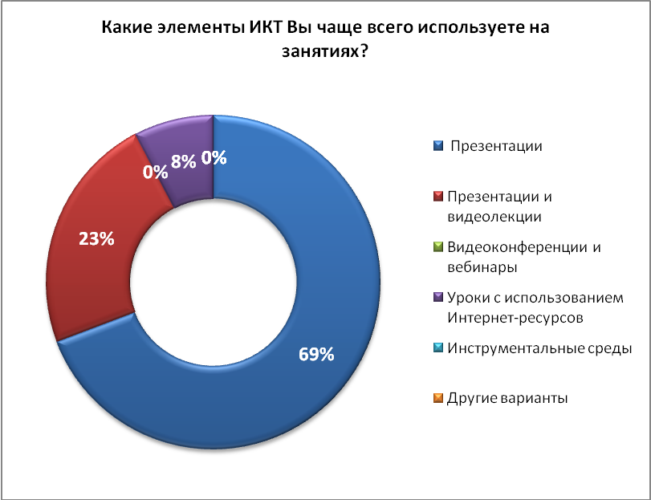При методически грамотном подходе к применению информационных технологий в учебном процессе школы учащиеся приобретут умение квалифицированно находить информацию, анализировать полученные знания и оформлять информацию с применением компьютерных приложений. Сегодня практически каждый педагог понимает важность внедрения ИКТ в педагогический процесс, видит все преимущества их использования. Практически 100% из опрошенных нами преподавателей заявили, что применение ИКТ позволяют решить такие проблемы, как усилить мотивацию обучения, повысить скорость усвоения знаний, качество обучения, активность учащихся, обеспечить контроль за преподаванием и усвоением, установить тесную обратную связь.
Однако сразу возникает вопрос, как учитель, проработавший десять и более лет в школе, сразу будет применять ИКТ на уроке. Откуда у него возьмутся базовые навыки работе с ПК? Эффективность компьютерных технологий зависит от того, как мы их используем, что всё зависит от способов и форм применения этих технологий.
Мы проводили опрос среди учителей и преподавателей на предмет использования информационно-коммуникационных технологий в учебном процессе. На вопрос: «Какие элементы ИКТ Вы чаще всего используете на занятиях?» были предложены не хитрые варианты ответов:
- Презентации
- Презентации и видеолекции
- Видеоконференции и вебинары
- Уроки с использованием
Интернет-ресурсов
- Инструментальные среды
- Другие варианты
Анализируя результат, видно, что большая часть педагогов использует лишь малую часть того, что могут дать информационно-коммуникационные технологии. Почему так происходит? Ответ очевиден, прежде чем готовить выпускника, соответствующего современным нуждам общества, необходимо подготовить для этого педагога, владеющего информационно-коммуникационными технологиями.
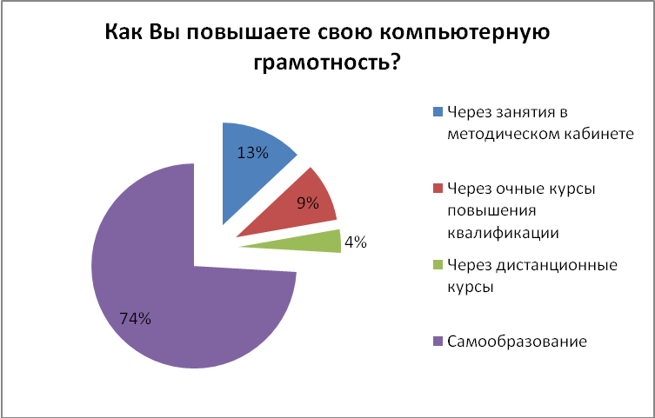На курсах повышения квалификации о новых методиках обучения рассказывают старыми методами. Время ограниченно, качественные мастер-классы отсутствуют, зачастую присутствует формальный подход в преподавании. Чтобы обучать учеников по новой методике, надо самому пройти по ней обучение, получить готовые материалы ко всем урокам, посетить уроки коллег и т.д. Конечно, сегодня педагог и учитель, и ученик, так как без самообразования нет и процесса обучения. Возможности интернета предоставляют огромный выбор программ повышения квалификации педагогов. Но работать и учиться самостоятельно одновременно очень сложно. Приведём результаты ещё одного опроса:
Увы, львиную долю знаний учитель вынужден находить себе сам.
Важным является повышение научной квалификации учителей желательно на базе современных научных центров, педагогических вузов, ведущих учебных заведений. Парадоксально, но даже если в муниципалитете имеется педагогический вуз, учителя и преподаватели отправляются на курсы повышения квалификации в краевые, областные или республиканские центры, если это финансируется. Где, как не в высшей школе педагогике должны быть сосредоточены передовые научные знания и навыки, которые должны транслироваться не только для студентов, но и для педагогов, желающих повысить свою квалификацию. У учителя должна быть государственная гарантия возможности повышать квалификацию там, где ему интересно, в том числе и с отрывом от производства, без оплаты из собственной зарплаты. Такая гарантия в законе прописана, но её реализация зачастую является профанацией. Организация переподготовки педагогов в области ИКТ должна носить системный характер и опираться на государственную поддержку.
Ещё одной проблемой в реализации возможностей информационно-коммуникационных технологий является как слабая материально техническая база школы, так и большая наполняемость классов для проведения уроков с использованием ИКТ. Если сегодня школа имеет хороший компьютерный класс (как правило, это всего 15 компьютеров), то он занят учителем информатики и ИКТ. Другим предметникам сложно использовать такой класс в своих учебных целях – проводить интернет-урок, поиск информации, тестирование, работать в виртуальных лабораториях, использовать инструментальные среды. Поэтому все ИКТ сводятся к урокам-презентациям и урокам с использованием интерактивной доски. Но и это для многих учителей пока остаётся мечтой, так как ноутбук и мультимедийный проектор есть далеко не в каждом классе.
Сегодня состояние образования нашей страны и направления развития общества требуют оперативного решения задачи опережающего развития системы образования на основе ИКТ. В стране должна быть создана единая образовательная информационная среда. Необходимо существенно изменить содержание, методы и формы организации образовательного процесса. Использование современных ИКТ в образовательный процесс позволяет повысить качество образования.
Для решения рассмотренных проблем нужно совместное и регулярное взаимодействие представителей образования и науки, а также мощная поддержка этого процесса со стороны государства и органов местного самоуправления.

Источники:
- http://pedsovet.su/load/38-1-0-9791
- http://www.bestreferat.ru/referat-194960.html
- http://www.iuorao.ru/2011-01-04/148-2011-01-11
- http://www.referat.star-info.ru/info_444525
- http://festival.1september.ru/articles/602207/

---------------------------------------------------------------------------------------------------------------------
Российский портал информатизации образования содержит: законодательные и нормативные правовые акты государственного регулирования информатизации образования, федеральные и региональные программы информатизации сферы образования, понятийный аппарат информатизации образования, библиографию по проблемам информатизации образования, по учебникам дисциплин цикла Информатика, научно-популярные, документальные видео материалы и фильмы, периодические издания по информатизации образования и многое другое.

http://nsportal.ru/new/polls/all
Там же
http://nsportal.ru/new/polls/all

